

MODUL PRAKTIKUM

ELEKTRONIKA ANALOG

NAMA MAHASISWA

NIM MAHASISWA

lABORATORIUM TEKNIK ELEKTRO

jURUSAN tEknik ELEKTRO

FAKULTAS TEKNik

universitas muhammadiyah malang

2020

# DAFTAR ISI

DAFTAR ISI ii

STANDAR OPERASIONAL PROSEDUR v

A. PRA PRAKTIKUM v

B. PRA PELAKSANAAN PERCOBAAN PRAKTIKUM v

C. PRAKTIKUM BERLANGSUNG vi

D. PRAKTIKUM BERAKHIR vi

E. PASCA PRAKTIKUM vi

F. SANKSI vii

G. KESELAMATAN DAN KESEHATAN KERJA (K3) vii

PERCOBAAN I 1

**1.1 Tujuan** 1

**1.2 Dasar Teori** 1

**1.3 Peralatan yang dibutuhkan** 1

**1.4 Percobaan** 2

**1.5 Data Hasil Percobaan** 2

**1.6 Analisa Data** 2

**1.7 Kesimpulan** 2

PERCOBAAN 2 3

**2.1 Tujuan** 3

**2.2 Dasar Teori** 3

**2.3 Peralatan yang dibutuhkan** 4

**2.4 Percobaan** 4

**2.5 Data Hasil Percobaan** 4

**2.6 Analisa Perhitungan** 5

**2.7 Analisa Data** 5

**2.8 Kesimpulan** 5

PERCOBAAN 3 6

**3.1 Tujuan** 6

**3.2 Dasar Teori** 6

**3.3 Peralatan yang dibutuhkan** 6

**3.4 Percobaan** 7

**3.5 Data Hasil Percobaan** 7

**3.6 Analisa Perhitungan** 8

**3.7 Analisa Data** 8

**3.8 Kesimpulan** 8

PERCOBAAN 4 9

**4.1 Tujuan** 9

**4.2 Dasar Teori** 9

**4.3 Peralatan yang dibutuhkan** 9

**4.4 Percobaan** 10

**4.5 Data Hasil Percobaan** 10

**4.6 Analisa Perhitungan** 10

**4.7 Analisa Data** 10

**4.8 Kesimpulan** 10

PERCOBAAN 5 11

**5.1 Tujuan** 11

**5.2 Dasar Teori** 11

**5.3 Peralatan yang dibutuhkan** 12

**5.4 Percobaan** 12

**5.5 Data Hasil Percobaan** 13

**5.6 Analisa Perhitungan** 14

**5.7 Analisa Data** 14

**5.8 Kesimpulan** 14

PERCOBAAN 6 15

**6.1 Tujuan** 15

**6.2 Dasar Teori** 15

**6.3 Peralatan yang dibutuhkan** 15

**6.4 Percobaan** 16

**6.5 Data Hasil Percobaan** 17

**6.6 Analisa Perhitungan** 18

**6.7 Analisa Data** 18

**6.8 Kesimpulan** 18

PERCOBAAN 7 19

**7.1 Tujuan** 19

**7.2 Dasar Teori** 19

**7.3 Peralatan yang dibutuhkan** 19

**7.4 Percobaan** 20

**7.5 Data Hasil Percobaan** 20

**7.6 Analisa Perhitungan** 21

**7.7 Analisa Data** 21

**7.8 Kesimpulan** 21

PERCOBAAN 8 22

**8.1 Tujuan** 22

**8.2 Dasar Teori** 22

**8.3 Peralatan yang dibutuhkan** 23

**8.4 Percobaan** 23

**8.5 Data Hasil Percobaan** 24

**8.6 Analisa Perhitungan** 25

**8.7 Analisa Data** 25

**8.8 Kesimpulan** 25

PERCOBAAN 9 26

**9.1 Tujuan** 26

**9.2 Dasar Teori** 26

**9.3 Peralatan yang dibutuhkan** 26

**9.4 Percobaan** 27

**9.5 Data Hasil Percobaan** 27

**9.6 Analisa Perhitungan** **Error! Bookmark not defined.**

**9.7 Analisa Data** **Error! Bookmark not defined.**

**9.8 Kesimpulan** **Error! Bookmark not defined.**

# STANDAR OPERASIONAL PROSEDUR

**LABORATORIUM TEKNIK ELEKTRO UNIVERSITAS MUHAMMADIYAH MALANG**

## A. PRA PRAKTIKUM

1. Ka Laboratorium bersama Ketua Prodi menetapkan daftar Mata Praktikum yang akan dilaksanakan pada semester berjalan
2. Laboran atau Staf mengumumkan daftar Mata Praktikum dan pengumuman lainnya via web lab-elektro.umm.ac.id
3. Staf / Laboran menerima pendaftaran calon praktikan yang mengulang
4. Staf / Laboran mengumumkan daftar peserta Mata Praktikum berdasarkan data peserta mata kuliah dan peserta mengulang di web lab-elektro.umm.ac.id
5. Kepala lab dan wakil kepala lab menetapkan daftar Instruktur dan Asisten Mata Praktikum dan diusulkan untuk ditetapkan SK Dekan
6. Ka. Lab mengundang Peserta Mata Praktikum untuk mengikuti pertemuan persiapan dan pembagian jadwal peserta mengikuti praktikum dan peraturan serta prosedur praktikum dan K3
7. Instruktur dan Asisten mengundang peserta Mata Praktikum untuk mengikuti Ujian Pra Praktikum (Memberikan Tugas Pra Praktikum)

## B. PRA PELAKSANAAN PERCOBAAN PRAKTIKUM

1. Asisten dan Praktikan hadir 15 menit sebelum dimulai jam praktikum
2. Asisten mempersiapkan instrumen ukur serta modul praktikum dan peralatan pendukung seperti kabel, jumper dan lain lain
3. Praktikan membaca petunjuk praktikum dan mempersiapkan kebutuhan peralatan sebelum masuk ruang/lab
4. Asisten memberikan salam dan ucapan selamat datang dengan senyum serta memberikan arahan kepada kelompok Praktikan tentang prosedur pelaksanaan praktikum dan penjelasan daftar peralatan dan modul
5. Asisten menunjuk peserta yang menjadi petugas pencatat, melakukan pengukuran dan pembantu pelaksanaan
6. Asisten meminta kelompok Praktikum untuk membaca doa/Basmalah sebelum dimulai pemasangan dan instalasi praktikum dan dipandu oleh Asisten

## C. PRAKTIKUM BERLANGSUNG

1. Asisten memberikan instruksi kepada kelompok praktikan pemasangan atau instalasi modul dan mengawasi dan mengevaluasi serta memeriksa hasil pemasangan dan memastikan kebenaran instalasi
2. Praktikan dan asisten saling menjaga kenyamanan dan ketertiban praktikum sesuai tata tertib yang berlaku serta menjaga keamanan perangkat lab selama pelaksanaan praktikum dari satu percobaan ke percobaan berikutnya.
3. Asisten berhak menegur dan menindak praktikan apabila ketahuan merusak, mengubah atau memindahkan perlengkapan lab tanpa ijin.
4. Asisten melakukan penilaian dan pengawasan tiap praktikan melakukan pengukuran selama percobaan.
5. Asisten dan kelompok praktikan mengakhiri praktikum dengan membaca hamdallah dan mengucap salam serta meminta praktikan untuk merapikan peralatan dan modul serta kursi dan membuang sampah di sekitarnya.

## D. PRAKTIKUM BERAKHIR

1. Praktikan meninggalkan ruangan dengan rapi dan teratur.

2. Asisten Mengkondisikan ruangan kembali,

1. Mengembalikan/mengatur kursi kembali.
2. Merapikan sampah yang ditemukan berserakan dalam ruangan.
3. Mengembalikan peralatan dan modul ke Lemari Alat dan Modul sesuai nama jenis

Mata Praktikum

1. Mengunci pintu
2. Mematikan lampu apabila tidak ada praktikum berikutnya.
3. Asisten menandatangani presensi kelompok dan memberikan daftar penilaian kerja percobaan kelompok ke ruang administrasi (Laboran).
4. Instruktur dan atau asisten melakukan evaluasi reguler praktikum jika diperlukan.

## E. PASCA PRAKTIKUM

1. Praktikan menyusun laporan semua percobaan
2. Praktikan melakukan asistensi laporan ke Asisten Praktikum min 4 kali
3. Setelah laporan praktikum ditandatangani oleh Asisten, Tiap Praktikum menghadap Instruktur sesuai jadwal yang ditetapkan Instruktur
4. Instruktur menguji praktikum mengenai proses pelaksanaan praktikum
5. Instruktur memberikan nilai akhir praktikan
6. Nilai akhir prakatikum diserahkan ke Lab untuk proses administrasi

## F. SANKSI

1. Keterlambatan asistensi pertama kali sanksi point 1
2. Tidak memenuhi minimal 4 kali asistensi sanksi point 2
3. Datang terlambat 15 menit dari waktu yang telah ditentukan sanksi point 3
4. * Tidak mengikuti proses praktikum tanpa adanya konfirmasi sanksi point 4
5. * Tidak mengikuti ujian koordinator tanpa adanya konfirmasi sanksi point 5
6. Keterlambatan pengumpulan laporan resmi sanki point 6
7. * Tidak mengikuti ujian instruktur sesuai dengan jadwal yang ditentukan instruktur sanksi point 7
8. Pemalsuan tanda tangan selama proses praktikum berlangsung sanksi point 8
9. Merusakkan perlatan Lab. Teknik Elektro sanksi point 9

* Maksimal konfirmasi 2 x 24 jam sejak jadwal resmi diumumkan untuk penggantian jadwal ujian

|  |  |
| --- | --- |
| Point 1 | Menulis materi modul bab 1 |
| Point 2 | Menulis materi modul bab 1-3 & Pengurangan Nilai |
| Point 3 | Menulis materi 1 bab & Pengurangan Nilai |
| Point 4 | Mengulang (tidak konfirmasi sesuai waktu yang telah ditentukan) atau Pengurangan Nilai |
| Point 5 | Mengulang (tidak konfirmasi sesuai waktu yang telah ditentukan) atau Pengurangan Nilai |
| Point 6 | Membeli buku berkaitan dengan bidang Teknik elektro |
| Point 7 | Pengurangan Nilai Instruktur |
| Point 8 | Mengulang Praktikum atau mendapat Nilai E |
| Point 9 | Mengganti peralatan tersebut sesuai dengan spesifikasi atau mirip dan memiliki fungsi yang sama |

## G. KESELAMATAN DAN KESEHATAN KERJA (K3)

1. Sebelum memulai praktikum, praktikan memahami tata tertib dan keselamatan di Laboratorium
2. Mengetahui tempat dan cara penggunaan perlatan Laboratorium
3. Memperhatikan dan waspada terhadap tempat-tempat sumber listrik ( stop kontak dan circuit breaker)
4. Praktikan harus memperhatikan dan menaati peringatan (warning) yang biasa tertera pada badan perlatan praktikum maupun rambu peringatan yang terdapat di ruangan

Laboratorium

1. Jika melihat ada kerusakan yang berpotensi menimbulkan bahaya, segera laporkan ke asisten terkait atau dapat langsung melapor ke laboran.
2. Hindari daerah atau benda yang berpotensi menimbulkan bahaya listrik ( sengatan listrik) secara tidak sengaja, missal seperti jala-jala kabel yang terkelupas 7. Keringkan bagian tubuh yang basah, seperti keringat atau sisa air wudhu
3. Selalu waspada terhadap bahaya listrik pada setiap aktifitas praktikum.
4. Jika terjadi kecelakaan akibat bahaya listrik, berikut ini adalah hal-hal yang harus diikuti praktikan:
   1. Jangan panik
   2. Matikan semua peralatan elektronik dan sumber listrik di meja masing-masing dan di meja praktikum yang tersengat arus listrik.
   3. Bantu praktikan yang tersengat arus listrik untuk melepaskan diri dari sumber listrik
   4. Beritahukan dan minta bantuan kepada laboran, praktikan lain dan orang di sekitar anda tentang terjadinya kecelakaan akibat bahaya listrik.
5. Jangan membawa benda-benda mudah terbakar (korek api, gas, dll) ke dalam ruangan laboratorium bila tidak disyaratkan dalam modul praktikum.
6. Jangan melakukan sesuatu yang menimbulkan api, percikan api, atau panas yang berlebihan.
7. Jangan melakukan sesuatu yang menimbulkan bahaya api atau panas berlebih pada diri sendiri atau orang lain.
8. Selalu waspada terhadap bahaya api atau panas berlebih pada setiap aktivitas di laboratorium.
9. Jika terjadi kecelakaan akibat bahaya listrik, berikut ini adalah hal-hal yang harus diikuti praktikan:
   1. Jangan panik
   2. Matikan semua peralatan elektronik dan sumber listrik di meja masing-masing.
   3. Beritahukan dan minta bantuan laboran, praktikan lain dan orang di sekitar anda tentang terjadinya bahaya api atau panas berlebih
   4. Menjauh dari ruang praktikum
10. Dilarang membawa benda tajam (pisau, gunting dan sejenisnya) ke ruang praktikum bila tidak diperlukan untuk pelaksanaan percobaan
11. Dilarang memakai perhiasan dari logam misalnya cincin, kalung, gelang, dll
12. Hindari daerah, benda atau logam yang memiliki bagian tajam dan dapat melukai.
13. Tidak melakukan sesuatu yang dapat menimbulkan luka pada diri sendiri atau orang lain.

# PERCOBAAN I

**VOLTAGE FOLLOWER**

### **1.1 Tujuan**

Tujuan dari percobaan ini adalah untuk menguji operasi pengikut tegangan dengan menggunakan OP-AMP 741/081

### **1.2 Dasar Teori**

Op-Amp *Voltage Follower* (atau dikenal juga sebagai *Unity-gain Amplifier* atau *Buffer*

*Amplifier*) adalah rangkaian Op-Amp yang memiliki penguatan atau gain (A) tegangan sebesar 1x. Dengan kata lain, Op-Amp tidak memberikan amplifikasi ataupun atenuasi terhadap sinyal inputnya. Yang artinya keluaran dari Op-Amp sama dengan masukannya.

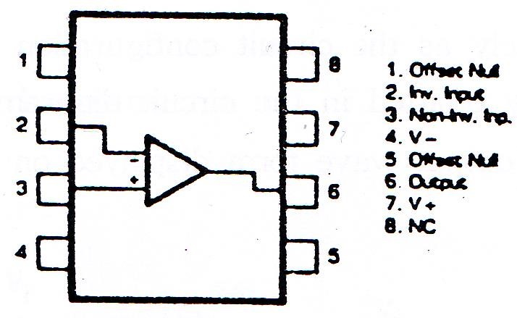

#### Gambar 1.1 Op-Amp 741

### **1.3 Peralatan yang dibutuhkan**

* Modul praktikum elektronika analog
* Voltmeter
* Amperemeter
* Function Generator
* Osiloskop

### **1.4 Percobaan**

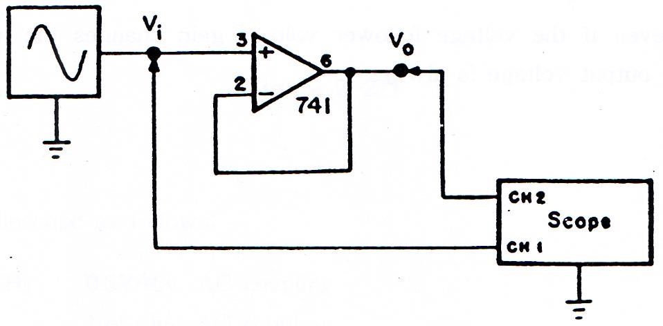

**Gambar 1.2** Rangkaian Voltage Follower

**Langkah percobaan :**

1. Rangkailah percobaan sesuai dengan rangkai pada gambar 1.2
2. Hidupkan Osiloskop dan atur Osiloskop dengan mengatur CH1 dan CH2 = 2 V/div, AC kopling dan 500µs/div, AC kopling
3. Hubungkan kawat secara akurat sebagai diagram konfigurasi rangkaian (Catu daya +V dan –V dihilangkan dalam diagram sirkuit).
4. Sesuaikan output Function generator sehingga tegangan p-p menjadi 4,5 V, dan atur frekuensi Function generator menjadi 400 Hz
5. Hubungkan daya ke sirkuit dan amati bentuk gelombang input dan output yang ditampilkan pada layar osiloskop

### **1.5 Data Hasil Percobaan**

**GAMBAR 1.3** Sinyal Rangkaian Voltage Follower

*Sinyal input (biru)

*Sinyal Output (merah)

### **1.6 Analisa Data**

### **1.7 Kesimpulan**

# PERCOBAAN 2

**NON–INVERTING AMPLIFIER**

### **2.1 Tujuan**

Tujuan dari percobaan ini adalah untuk menguji operasi penguat non – pembalik dengan menggunakan Op-Amp 741/081

### **2.2 Dasar Teori**

Op-Amp Non-Inverting Amplifier adalah rangkaian Op-Amp yang bekerja sebagai penguat-tegangan pada tegangan-input-positif (V+). Pada rangkaian ini hasil penguatan yang ada di tegangan-output Op-Amp akan sefase (0°) dari tegangan-input-nya, atau dengan kata lain, jika input berupa tegangan positif, maka output akan berupa tegangan positif pula, dan begitupun pada tegangan input negatif.

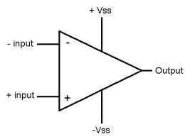

**Gambar 2.1** Pin-pin Op-Amp.

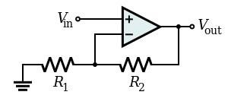

**Gambar 2.2** Rangkaian Op-Amp *Non-Inverting Amplifier*.

**Rumus dasar :**

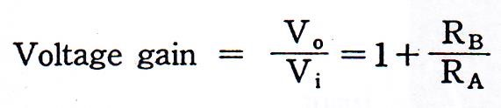

### **2.3 Peralatan yang dibutuhkan**

* Modul praktikum elektronika analog
* Voltmeter
* Amperemeter
* Osiloskop

### **2.4 Percobaan**

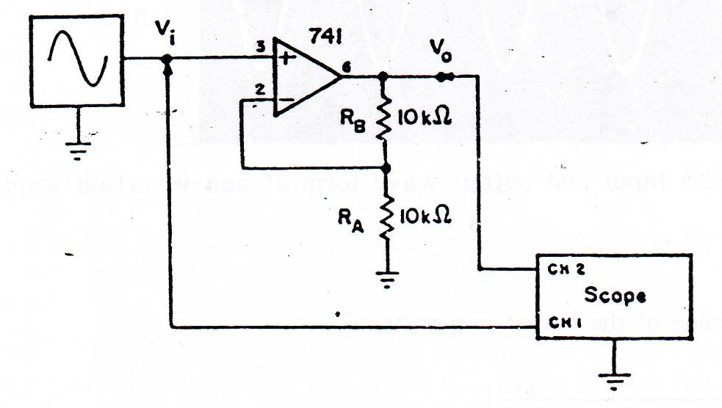

**Gambar 2.3** Rangkaian Non-inverting amplifier

**Langkah percobaan :**

1. Rangkailah percobaan sesuai dengan rangkai pada gambar 2.3
2. Hidupkan Osiloskop dan atur Osiloskop dengan mengatur CH1 dan CH2 = 1 V/div, AC kopling dan 500µs/div, AC kopling
3. Hubungkan sumber tegangan ke rangkaian, denga mengatur *function generator* , VPP sebesar 1,5 V dan frekuensi 400 Hz
4. Berapa VPP yang terukur pada osiloscop ?
5. Bandingkan hasil perhitungan dengan hasil pengukuran, lengkapi tabel dibawah dengan mengubah nilai resistansi Rb

### **2.5 Data Hasil Percobaan**

Tabel 2.1 Data Hasil Percobaan Non-Inverting Amplifier

|  |  |  |
| --- | --- | --- |
| **Rb** | **Hasil Pengukuran Vo (P-P)** | **Voltage gain** |
| **2 kΏ** |  |  |
| **4 kΏ** |  |  |
| **6 kΏ** |  |  |
| **10 kΏ** |  |  |

**Gambar 2.4** Sinyal Rangkaian Non-Inverting Amplifier saat RB 2 kΏ

**Gambar 2.5** Sinyal Rangkaian Non-Inverting Amplifier saat RB 4 kΏ

**Gambar 2.6** Sinyal Rangkaian Non-Inverting Amplifier saat RB 6 kΏ

**Gambar 2.7** Sinyal Rangkaian Non-Inverting Amplifier saat RB 10 kΏ

*Sinyal input (biru)

*Sinyal Output (merah)

### **2.6 Analisa Perhitungan**

Voltage Gain =

### **2.7 Analisa Data**

### **2.8 Kesimpulan**

# PERCOBAAN 3

**INVERTING AMPLIFIER**

### **3.1 Tujuan**

Tujuan dari percobaan ini adalah untuk menguji operasi penguat pembalik, dengan mengunakan op-amp 741/081

### **3.2 Dasar Teori**

Op-Amp *Inverting Amplifier* adalah rangkaian Op-Amp yang bekerja sebagai penguattegangan-pembalik pada tegangan-input-negatif (V–). Maksud dari pembalik adalah bahwa hasil penguatan yang ada di tegangan-output Op-Amp akan berbeda fase 180° dari tegangan-input-nya, atau dengan kata lain, jika input berupa tegangan positif, maka output akan berupa tegangan negatif, dan sebaliknya.

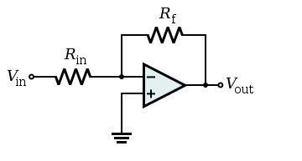

**Gambar 3.1** Rangkaian Dasar Inverting Amplifier

Rumus Dasar :

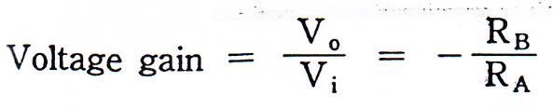

### **3.3 Peralatan yang dibutuhkan**

* Modul praktikum elektronika analog
* Voltmeter
* Amperemeter
* Osiloskop

### **3.4 Percobaan**

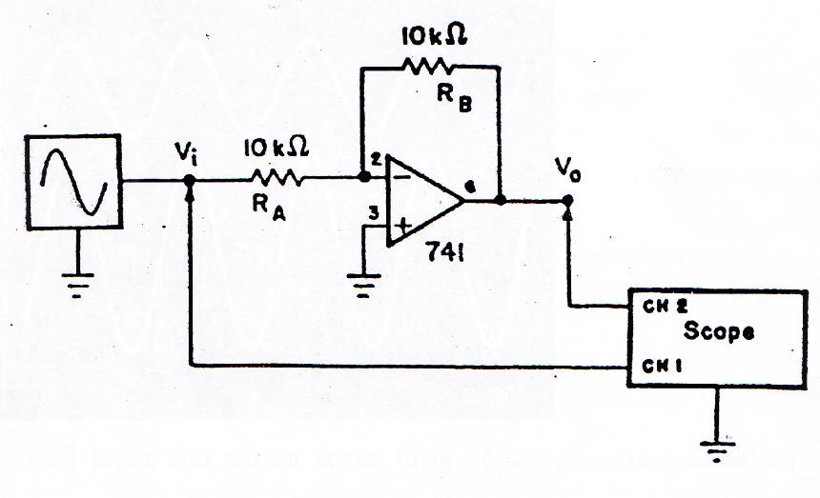

##### **Gambar 3.2** Rangkaian Inverting Amplifier

**Langkah Percobaan :**

1. Rangkailah seperti pada gambar 3.3
2. Hidupkan osiloscop dan atur CH 1 dan CH 2 : 1 V/div, AC Coupling dan Time/Div = 500µS/div, AC Coupling.
3. Hubungkan sumber tegangan ke rangkaian, dengan mengatur *function generator* , VPP sebesar 1V dan frekuensi 500 Hz
4. Gambarkan sinyal yang terbentuk.
5. Berapa VPP output yang terukur pada osiloscop, kemudian hitung voltage gain ?
6. Bandingkan hasil perhitungan dengan hasil pengukuran, lengkapi tabel dibawah dengan mengubah nilai resistansi Rb

### **3.5 Data Hasil Percobaan**

Tabel 3.1 Data Hasil Percobaan Inverting Amplifier

|  |  |  |
| --- | --- | --- |
| **Rb** | **Hasil Pengukuran Vo (P-P)** | **Voltage gain** |
| **2 kΏ** |  |  |
| **4 kΏ** |  |  |
| **6 kΏ** |  |  |
| **10 kΏ** |  |  |

**Gambar 3.4** Sinyal Rangkaian Inverting Amplifier saat Rb 2 kΏ

**Gambar 3.5** Sinyal Rangkaian Inverting Amplifier saat Rb 4 kΏ

**Gambar 3.6** Sinyal Rangkaian Inverting Amplifier saat Rb 6 kΏ

**Gambar 3.7** Sinyal Rangkaian Inverting Amplifier saat Rb 10 kΏ

*Sinyal input (biru)

*Sinyal Output (merah)

### **3.6 Analisa Perhitungan**

Voltage Gain =

### **3.7 Analisa Data**

### **3.8 Kesimpulan**

# PERCOBAAN 4

**SUMMING AMPLIFIER**

### **4.1 Tujuan**

Tujuan dari percobaan ini adalah untuk menguji operasi dua input penjumlahan dengan menggunakan op amp 741/081

### **4.2 Dasar Teori**

Summing amplifier adalah sebuah rangkaian elektronika yang memiliki fungsi untuk menjumlahkan dua atau lebih tegangan listrik. Rangkaian summing amplifier dibuat dengan menggunakan IC Operational Amplifier alias IC op-amp. Pada dasarnya rangakain summing ini sama seperti rangkaian op-amp biasa, namun ada satu hal yang membedakan yakni pada pengaturan tahanan inputnya.

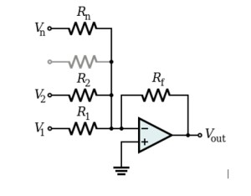

**Gambar 4.1** Rangkaian Dasar Summing Amplifier

**Rumus Dasar :**

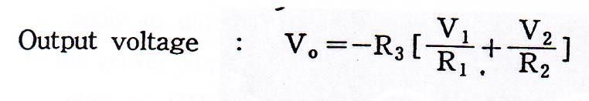

### **4.3 Peralatan yang dibutuhkan**

* Modul praktikum elektronika analog
* Voltmeter
* Amperemeter
* Osiloskop

### **4.4 Percobaan**

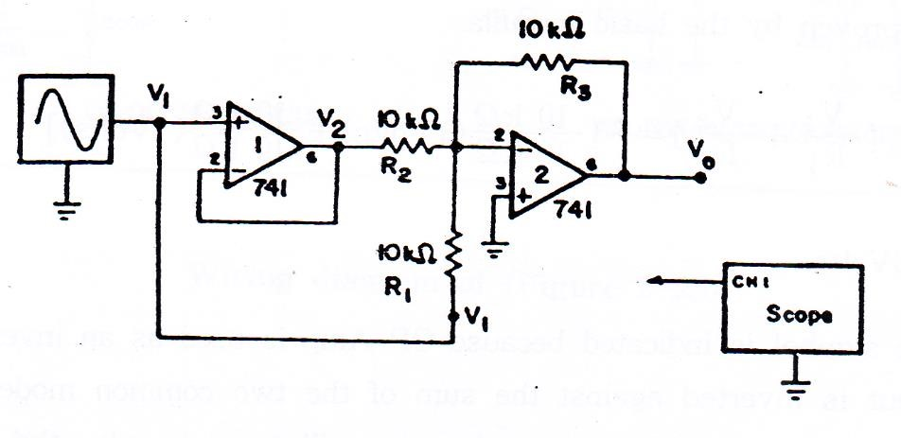

##### **Gambar 4.2** Rangkaian Summing Amplifier

**Langkah Percobaan :**

1. Rangkailah seperti pada gambar 4.3
2. Hidupkan osiloscop dan atur CH 1 : 1V/div, AC Coupling dan Time/Div = 500µS/div, AC Coupling.
3. Hubungkan sumber tegangan ke rangkaian, dengan mengatur *function generator* , VPP sebesar 2.5 V dan frekuensi 300 Hz
4. Ukur dan catat tegangan peak to peak keluaran pada Op-amp yang pertama (V2)

V2 = Volts

1. Ukur dan catat tegangan peak to peak keluaran pada Op-amp yang kedua (V0)

V0 = Volts

1. Bandingkan hasil pengukuran dengan hasil perhitungan manual (V0 dan V2)
2. Gambarkan gelombang input dan outputnya.

### **4.5 Data Hasil Percobaan**

**Gambar 4.4** Sinyal Rangkaian Summing Amplifier

*Sinyal input V1 (biru)

*Sinyal Output V2 (hitam)

*Sinyal Output V0 (merah)

### **4.6 Analisa Perhitungan**

V0 =

### **4.7 Analisa Data**

### **4.8 Kesimpulan**

# PERCOBAAN 5

**DIFFERENTIATOR**

### **5.1 Tujuan**

Tujuan dari percobaan ini adalah untuk menguji desain dan operasi dari dirrerentiator Op-Amp, dengan menggunakan Op-Amp 741/081.

### **5.2 Dasar Teori**

Differentiator Op-Amp adalah sama dengan amplifier pembalik dasar, kecuali kondensor elemen input. Gambar 5.1 memperlihatkan rangkaian differensiator atau penguat differensiasi. Seperti namanya, implikasi dari rangkaian tersebut adalah membentuk operasi matematik dari diferensiasi, yaitu bentuk gelombang output merupakan derivative (turunan) dari bentuk gelombang input. Rangkaian differensiator dapat dibentuk dari suatu penguat inverting dasar dengan mengganti resistor input R1 dengan kapasitor C1.

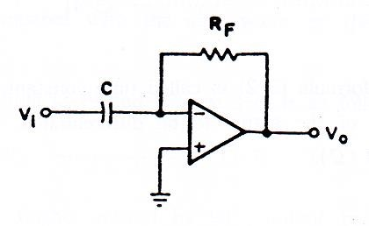

**Gambar 5.1** Rangkaian Dasar Differensiator

**Rumus Dasar :**

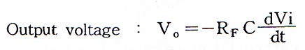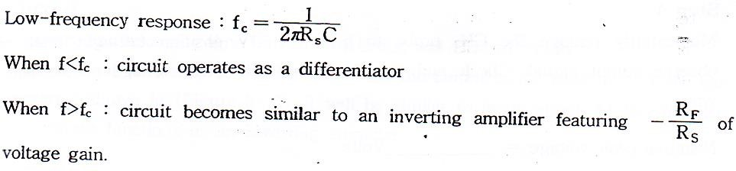

### **5.3 Peralatan yang dibutuhkan**

* Modul praktikum elektronika analog
* Voltmeter
* Amperemeter
* Osiloskop

### **5.4 Percobaan**

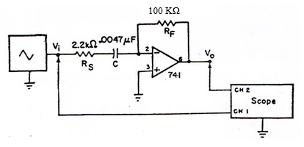

##### **Gambar 5.2** Rangkaian Differentiator

**Langkah Percobaan :**

1. Memposisikan Osiloskop sesuai ketentuan berikut :

CH1 = 1 V/div

CH2 = 1 V/div

Time Base = 500 µS/div

DC Coupling

1. Merangkai rangkaian seperti diagram wiring differentiator dengan menggunakan kabel, dan menghubungkan daya listrik.
2. Dengan menggunakan oscilloscope, hubungkan channel 1 ke input (*vin*) dan channel 2 ke output (*vo*).
3. Hubungkan rangkaian percobaan dengan sinyal generator, seperti teretera pada gambar 4.2, pilihlah gelombang segitiga dan aturlah besarnya level tegangan input sebesar 4.5 Volt peak-to peak, pada frekuensi 500 Hz.
4. Gambarkan bentuk gelombang *vin* dan *vout* dari display oscilloscope pada kertas grafik. Yakinkan bahwa sinyal output adalah gelombang persegi (*square wave*) yang berbeda phase 180 derajat dengan sinyal input *vin*.
5. Lepaskan sementara probe oscilloscope yang terhubung ke channel 2, dan aturlah posisi garis lurus pada layar (*groud level*) pada posisi yang sesuai. Hubungkan kembali probe oscilloscope pada posisi semula (output rangkaian *differentiator*), kemudian ukurlah tegangan peak negatip terhadap ground dari gelombang persegi dan catatlah pada table 5.1
6. Ukurlah interval waktu sinyal negatip gelombang persegi (*t1*), kemudian catatlah pada table

5.1

1. Hitunglah tegangan peak dari gelombang persegi sebagai hasil dari differensiasi gelombang segitiga, dengan persamaan sebagai berikut :

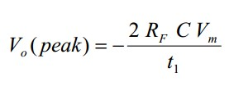

dimana *Vm* adalah tegangan peak dari gelombang segitiga.

Catatlah hasilnya pada table 5.1.

1. Aturlah T/div sebesar 200 µS/div dan V/div CH1 dan CH2 sebesar 2 V/div frekuensi input dari sinyal generator menjadi 1 kHz, kemudian ulangi langkah (6) sampai dengan (8) dan catatlah hasilnya pada table 5.1. Yakinkan bahwa tegangan output peak dari gelombang persegi akan bertambah.

Catatan: Sinyal output akan menjadi gelombang segitiga, dengan beda phase 180°. Pada saat frekuensi dinaikkan sampai mendekati 15,4 kHz, rangkaian akan berfungsi sebagai differentiator, karena reaktansi dari kapasitor 0,0047 μF akan lebih kecil dari 2,2 kΩ (RS).

### **5.5 Data Hasil Percobaan**

Tabel 5.1 Data Hasil Percobaan Op-Amp Differentiator

|  |  |  |
| --- | --- | --- |
| **Frekuensi** | **Tegangan Peak yang terukur (Vpp)** | **Tegangan Peak yang diharapkan** |
| **500 Hz** |  |  |
| **1000 Hz** |  |  |

**Gambar 5.4** Sinyal Rangkaian Differentiator saat Frekuensi 500Hz

**Gambar 5.5** Sinyal Rangkaian Differentiator saat Frekuensi 1000Hz

*Sinyal input (biru)

*Sinyal Output (merah)

### **5.6 Analisa Perhitungan**

V0 (peak) =

### **5.7 Analisa Data**

### **5.8 Kesimpulan**

# PERCOBAAN 6

**INTEGRATOR**

### **6.1 Tujuan**

Tujuan Percobaan ini adalah untuk untuk menguji desain dan operasi Op-Amp Integrator dengan menggunakan Op-Amp 741/081.

### **6.2 Dasar Teori**

Suatu rangkaian yang menghasilkan output bentuk gelombang tegangan yang merupakan jumlahan (*integral*) dari bentuk gelombang tegangan input disebut dengan *integrator* atau penguat integrasi, seperti diperlihatkan pada gambar 6.1.

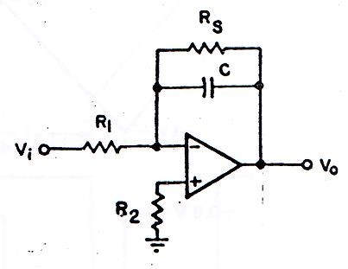

**Gambar 6.1** Rangkaian Dasar Integrator

**Rumus Dasar :**

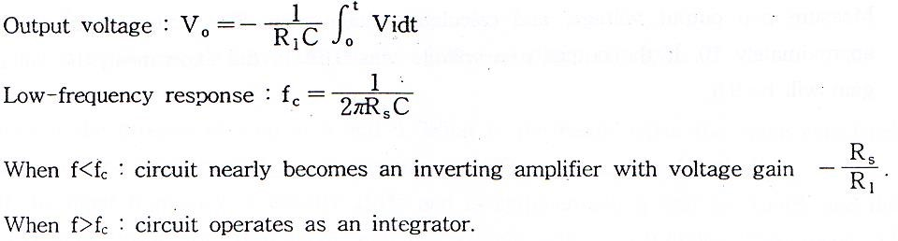

### **6.3 Peralatan yang dibutuhkan**

* Modul praktikum elektronika analog
* Voltmeter
* Amperemeter
* Osiloskop

### **6.4 Percobaan**

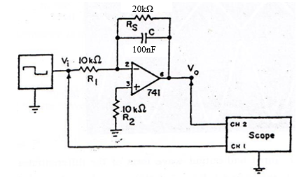

##### **Gambar 6.2** Rangkaian Integrator

**Langkah Percobaan :**

1. Memposisikan Osiloskop sesuai ketentuan berikut :

CH1 = 10 V/div

CH2 = 10 V/div

Time Base = 500 µS/div

DC Coupling

1. Merangkai rangkaian seperti diagram wiring integrator dengan menggunakan kabel, dan menghubungkan daya listrik.
2. Dengan menggunakan oscilloscope, hubungkan channel 1 ke input (*vin*) dan channel 2 ke output (*vo*).
3. Hubungkan rangkaian percobaan dengan sinyal generator, seperti teretera pada gambar pilihlah gelombang persegi (*squarewave*) dan aturlah besarnya level tegangan input sebesar 11 Volt peak-to-peak, pada frekuensi 500 Hz..
4. Gambarkan bentuk gelombang *vin* dan *vout* dari display oscilloscope pada kertas grafik. Yakinkan bahwa sinyal output adalah gelombang segitiga (*triangle wave*) yang berbeda phase 180° dengan sinyal input *vin*.
5. Lepaskan sementara probe oscilloscope yang terhubung ke channel 2, dan aturlah posisi garis lurus pada layar (*groud level*) pada posisi yang sesuai.
6. Hubungkan kembali probe oscilloscope pada posisi semula (output rangkaian *integrator*), kemudian ukurlah tegangan peak negatip terhadap ground dari gelombang segitiga dan catatlah pada table 6.1.
7. Ukurlah interval waktu sinyal negatip gelombang segitiga (*t1*), kemudian catatlah pada table 6.1.
8. Hitunglah tegangan peak dari gelombang segitiga sebagai hasil dari differensiasi gelombang persegi, dengan persamaan sebagai berikut :

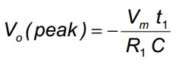

dimana *Vm* adalah tegangan peak dari gelombang persegi. Catatlah hasilnya pada table 6.1

1. Aturlah frekuensi input dari sinyal generator menjadi 1kHz, kemudian ulangi langkah (7) sampai dengan (9) dan catatlah hasilnya pada table 6.1. Yakinkan bahwa tegangan output peak dari gelombang segitiga akan bertambah.

Catatan: Sinyal output akan menjadi gelombang persegi, dengan beda phase 180°. Pada saat frekuensi diturunkan sampai mendekati 724 Hz, rangkaian akan berfungsi sebagai integrator, karena reaktansi dari kapasitor 0,0022 μF akan lebih besar dari 100 kΩ (RS). Dibawah frekuensi tersebut, rangkaian akan berfungsi sebagai penguat inverting, dengan penguatan tegangan – *RS*/*R1*.

1. Ukurlah tegangan output peak-to-peak kemudian tentukan penguatan tegangannya, dan catatlah hasilnya pada table 6.1. Bandingkan hasil penguatan tegangan yang terjadi dengan suatu penguat inverting.
2. Dari hasil pengukuran dan perhitungan pada tabel 6.1, berikan kesimpulan yang didapat dari percobaan ini.

### **6.5 Data Hasil Percobaan**

Tabel 6.1 Data Op-Amp Integrator

|  |  |  |
| --- | --- | --- |
| **Frekuensi** | **Tegangan Peak yang terukur (Vpp)** | **Tegangan Peak yang diharapkan** |
| **300 Hz** |  |  |
| **500 Hz** |  |  |

**Gambar 6.4** Sinyal Rangkaian Integrator saat frekuensi 300 Hz

**Gambar 6.5** Sinyal Rangkaian Integrator saat frekuensi 500 Hz

*Sinyal input (biru)

*Sinyal Output (merah)

### **6.6 Analisa Perhitungan**

V0 (peak) =

### **6.7 Analisa Data**

### **6.8 Kesimpulan**

# PERCOBAAN 7

**LOW PASS FILTER**

### **7.1 Tujuan**

Tujuan Percobaan ini adalah untuk untuk menguji desain dan operasi Op-Amp Low Pass Filter dengan menggunakan Op-Amp 741/081.

### **7.2 Dasar Teori**

Low Pass Filter adalah suatu filter yang dapat melewatkan frekuensi dibawah frekuensi tertentu (frekuensi cut-off = fc ), sedangkan frekuensi – frekuensi diatas fc akan diredam.

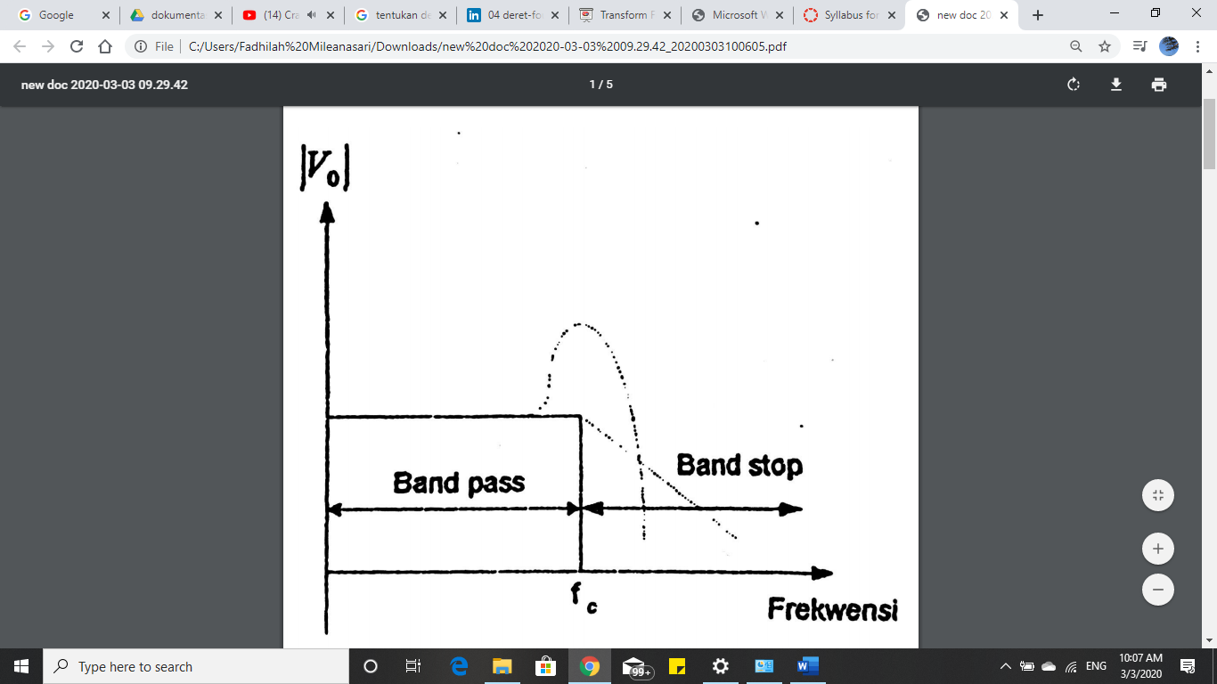

**Gambar 7.1** Respon frekuensi untuk Low Pass Filter

**Rumus Dasar :**

Frekuensi cut-off : fc =

Gain = 1 + $\frac{\text{R}\text{A}}{\text{R}\text{B}}$

Amplitude Response = 20 $\log_{10}({\frac{\text{Gain}}{{[1+{\left({\text{f}}/{\text{f}\text{c}}\right)}^{4}]}^{\frac{1}{2}}}}$) = 20 $\log{\frac{\text{Vout}}{\text{Vin}}}$

### **7.3 Peralatan yang dibutuhkan**

* Modul praktikum elektronika analog
* Voltmeter
* Amperemeter
* Osiloskop

### **7.4 Percobaan**

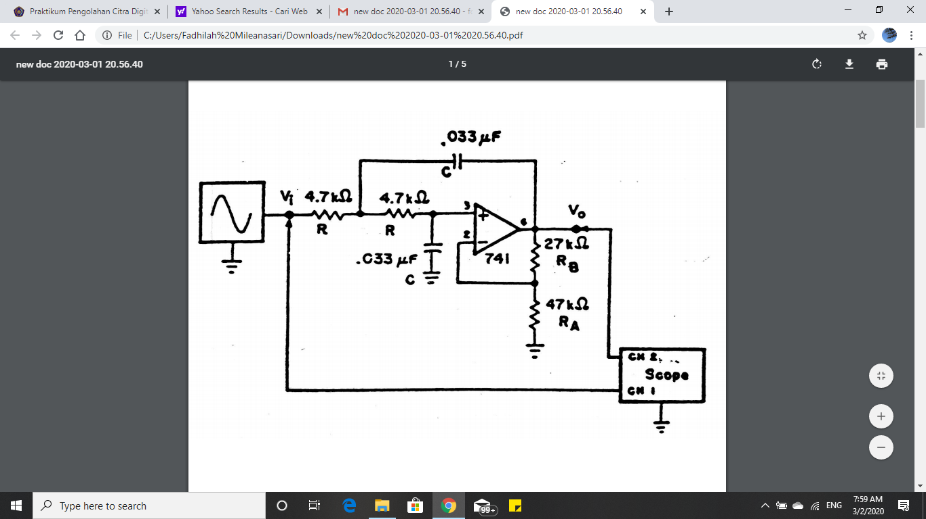

##### **Gambar 7.2** Rangkaian Low Pass Filter

**Langkah Percobaan :**

1. Memposisikan Osiloskop sesuai ketentuan berikut :

CH1 = 1 V/div

CH2 = 1 V/div

Time Base = 500 µS/div

AC Coupling

1. Rangkailah rangkaian seperti diagram wiring low pass filter dengan menggunakan kabel, dan menghubungkan daya listrik serta aturlah besarnya level tegangan input sebesar 2 Volt peak-to-peak dan frekuensi 200 Hz.
2. Isilah tabel di bawah ini ketika mengubah frekuensi dari sinyal generator, dan tunjukan hasil dikolom yang kosong pada Grafik 7.1. Ketika mengecek tegangan input, pertahankan nilai tegangan input di level yang seragam dalam kisaran frekuensi pada tabel.
3. Carilah nilai frekuensi cut-off filter dari grafik. Apa hasilnya jika anda membandingkan ini dengan rumus ? frekuensi cut-off adalah frekuensi di titik dimana respon amplitude turun.

### **7.5 Data Hasil Percobaan**

Tabel 7.1 Data Op-Amp Low Pass Filter

|  |  |  |  |
| --- | --- | --- | --- |
| **Frekuensi** | **Vi (p-p)** | **Vo (p-p)** | **dB Gain** |
| **200 Hz** |  |  |  |
| **400 Hz** |  |  |  |
| **800 Hz** |  |  |  |
| **1000 Hz** |  |  |  |
| **2000 Hz** |  |  |  |
| **4000 Hz** |  |  |  |

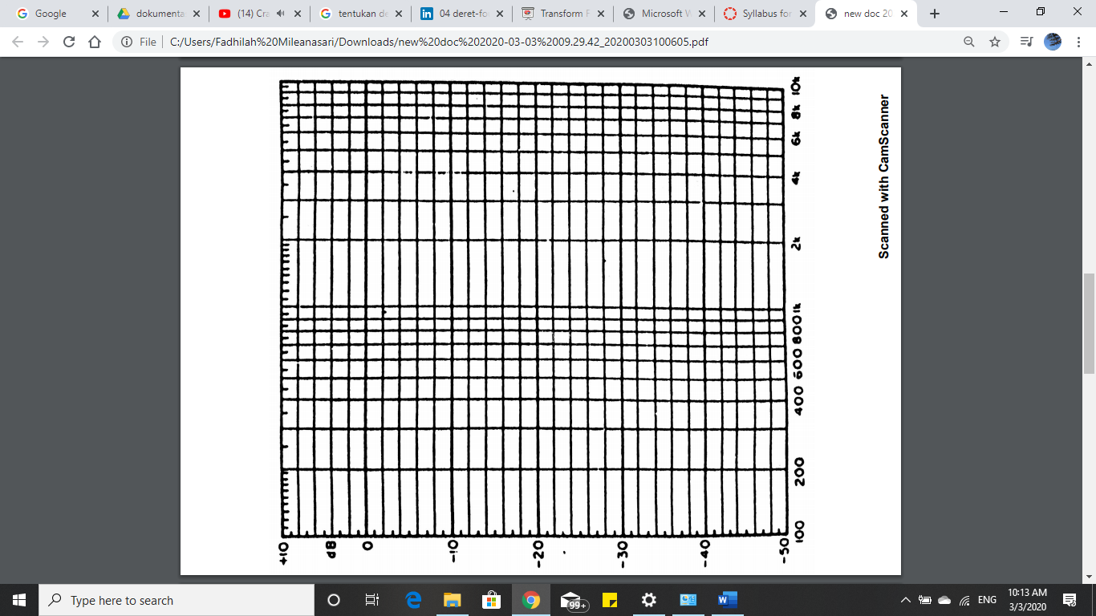

**Grafik** **7.1** Frekuensi pada Low Pass Filter

### **7.6 Analisa Perhitungan**

Frekuensi cut-off =

Gain =

Amplitudo Respon (dB Gain) =

### **7.7 Analisa Data**

### **7.8 Kesimpulan**

# PERCOBAAN 8

**BAND PASS FILTER**

### **8.1 Tujuan**

Tujuan Percobaan ini adalah untuk untuk menguji desain dan operasi Op-Amp Band Pass Filter dengan menggunakan Op-Amp 741/081.

### **8.2 Dasar Teori**

Band Pass filter adalah sebuah rangkaian yang dirancang untuk hanya melewatkan suatu pita frekuensi tertentu dan memperlemah semua frekuensi diluar pita tersebut. Jenis filter ini mempunyai tegangan output max = Vmax dan gain tegangan max = Ar pada satu frekuensi yang disebut frekuensi resonansi (fr). Frekuensi diatas fr disebut frekuensi cut-off atas (fH) dan frekuensi dibawah fr disebut frekuensi cut-off bawah (fL). Pita frekuensi antara fH dan fL disebut bandwith (B).

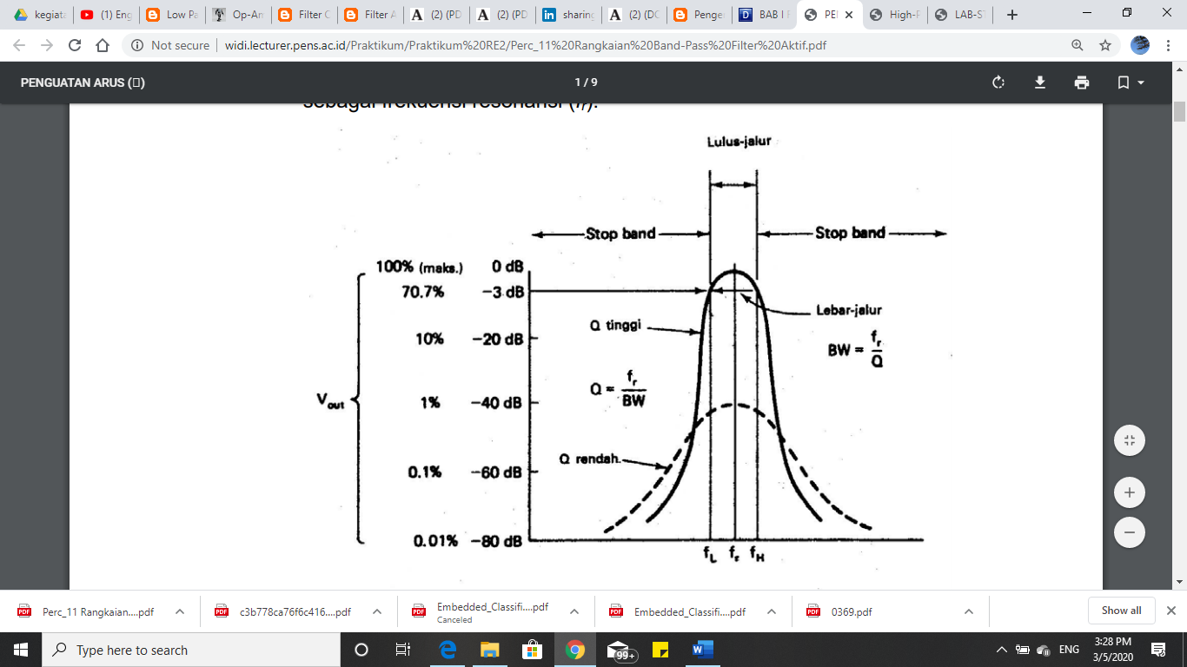

**Gambar 8.1** Respon frekuensi Band Pass Filter

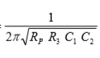**Rumus Dasar :**

Frekuensi cut-off : fc =

Gain = $\frac{\text{R}\text{3}}{\text{2R}\text{1}}$

Amplitude Response = 20 $\log_{10}({\frac{\text{Gain}}{{[1+{\left({\text{f}}/{\text{f}\text{c}}\right)}^{4}]}^{\frac{1}{2}}}}$) = 20



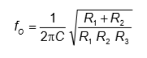

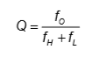

fl = fr +

fh = fr -

### **8.3 Peralatan yang dibutuhkan**

* Modul praktikum elektronika analog
* Voltmeter
* Amperemeter
* Osiloskop

### **8.4 Percobaan**

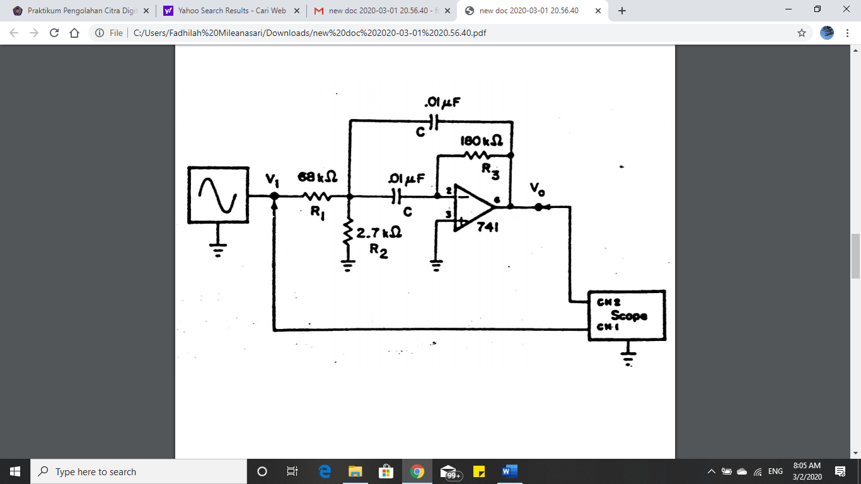

##### **Gambar 8.2** Rangkaian Band Pass Filter

**Langkah Percobaan :**

1. Memposisikan Osiloskop sesuai ketentuan berikut :

CH1 = 1 V/div

CH2 = 1 V/div

Time Base = 500 µS/div

DC Coupling

1. Rangkailah rangkaian seperti diagram wiring band pass filter dengan menggunakan kabel. Menghubungkan daya listrik dan aturlah tegangan input besarnya sebesar 2 Volt peak-to-peak.
2. Aturlah frekuensi dari sinyal generator agar tegangan output muncul pada osiloskop di CH2 menjadi amplitude maksimal. Cek nilai tegangan output di waktu ini dan carilah penguatan tegangannya.

Fo= Hz Vo = V

1. Carilah nilai frekuensi cut-off low dan cut-off high. Catatlah hasilnya.

fL= Hz fH= Hz

1. Hitunglah bandwidth dari bandpass filter dengan cara mengurangkan frekuensi cut-off atas dan bawah

BW=

1. Hitunglah faktor kualitas (quality factor), Q dari filter:

Q =

### **8.5 Data Hasil Percobaan**

Tabel 8.1 Data Op-Amp Band Pass Filter

|  |  |  |  |
| --- | --- | --- | --- |
| **Frekuensi** | **Vi** | **Vo** | **dB Gain** |
| **500 Hz** |  |  |  |
| **600 Hz** |  |  |  |
| **700 Hz** |  |  |  |
| **800 Hz** |  |  |  |
| **900 Hz** |  |  |  |
| **1000 Hz** |  |  |  |



**Grafik** **8.1** Frekuensi pada Band Pass Filter

### **8.6 Analisa Perhitungan**

Frekuensi Cut-off BPF(Fo) =

Fh =

Fl =

BW =

Q =

### **8.7 Analisa Data**

### **8.8 Kesimpulan**

# PERCOBAAN 9

**HIGH PASS FILTER**

### **9.1 Tujuan**

Tujuan Percobaan ini adalah untuk untuk menguji desain dan operasi Op-Amp High Pass Filter dengan menggunakan Op-Amp 741/081.

### **9.2 Dasar Teori**

High Pass Filter akan meredam frekuensi – frekuensi dibawah frekuensi tertentu ωc atau fc. Jadi fungsi High pass filter berlawanan dengan fungsi Low pass filter.

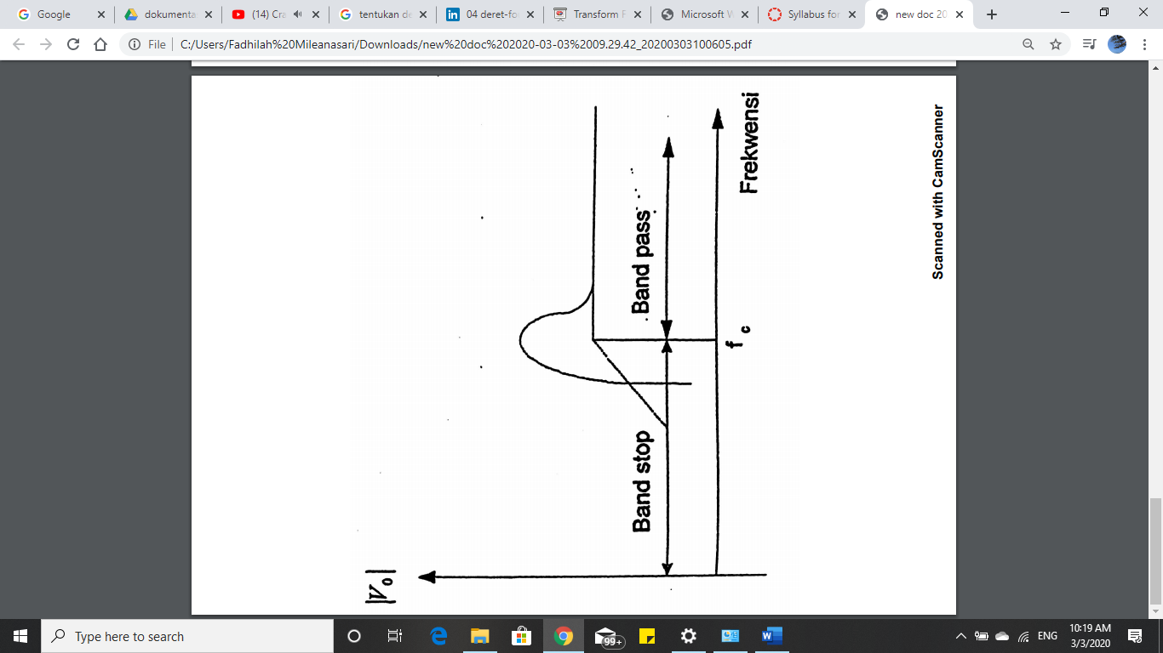

**Gambar 9.1** Respon frekuensi untuk High Pass Filter

**Rumus Dasar :**

Frekuensi cut-off : fc =

Gain = 1 + $\frac{\text{R}\text{A}}{\text{R}\text{B}}$

Amplitude Response = 20 $\log_{10}({\frac{\text{Gain}}{{[1+{\left({\text{f}}/{\text{f}\text{c}}\right)}^{4}]}^{\frac{1}{2}}}}$) = 20 $\log{\frac{\text{Vout}}{\text{Vin}}}$

### **9.3 Peralatan yang dibutuhkan**

* Modul praktikum elektronika analog
* Voltmeter
* Amperemeter
* Osiloskop

### **9.4 Percobaan**

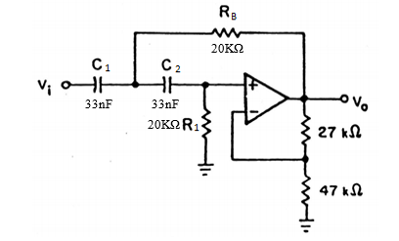

**Gambar 9.2** Rangkaian Dasar High Pass Filter

##### 

**Langkah Percobaan :**

1. Memposisikan Osiloskop sesuai ketentuan berikut :

CH1 = 0.5 V/div

CH2 = 0.5 V/div

Time Base = 500 µS/div

AC Coupling

1. Rangkailah rangkaian seperti diagram wiring low pass filter dengan menggunakan kabel, dan menghubungkan daya listrik serta aturlah besarnya level tegangan input sebesar 2.5 Volt peak-to-peak dan frekuensi 100 Hz.
2. Isilah tabel di bawah ini ketika mengubah frekuensi dari sinyal generator, dan tunjukan hasil dikolom yang kosong pada Grafik 9.1. Ketika mengecek tegangan input, pertahankan nilai tegangan input di level yang seragam dalam kisaran frekuensi pada tabel.
3. Carilah nilai frekuensi cut-off filter dari grafik. Apa hasilnya jika anda membandingkan ini dengan rumus ? frekuensi cut-off adalah frekuensi di titik dimana respon amplitude turun.

### **9.5 Data Hasil Percobaan**

Tabel 9.1 Data Op-Amp High Pass Filter

|  |  |  |  |
| --- | --- | --- | --- |
| **Frekuensi** | **Vi** | **Vo** | **dB Gain** |
| **100 Hz** |  |  |  |
| **200 Hz** |  |  |  |
| **300 Hz** |  |  |  |
| **500 Hz** |  |  |  |
| **1000 Hz** |  |  |  |



**Grafik** **9.1** Frekuensi pada High Pass Filter

### **9.6 Analisa Perhitungan**

Frekuensi cut-off =

Gain =

Amplitudo Respon (dB Gain) =

### **9.7 Analisa Data**

### **9.8 Kesimpulan**